История 6 класс на 13.05.2020.
Посмотреть ролик https://resh.edu.ru/subject/lesson/7924/main/253726/
§26 прочитать.
В тетради записать число, тему 
Выполнить задание.
1462 – 1505 гг. - __________________
1471 г. - _________________
1478 г. - _________________________
1480 г. - ______________________
1485 г. - __________________________
1497 г. - ________________________
Воевода - __________________
Боярская дума - _________________
Кормления - ___________________
Местничество - ________________________
Черносошные крестьяне - ___________________
Владельческие крестьяне - ____________________
Дворцовые крестьяне - ______________________
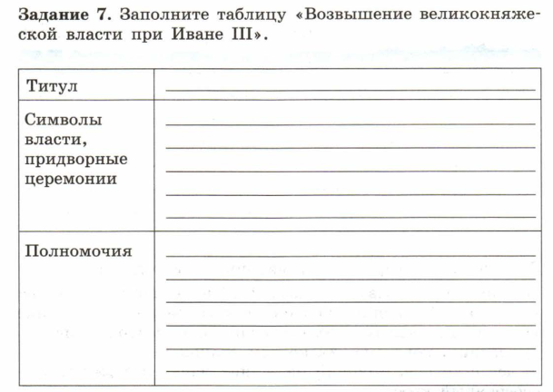
Задания в тетради сфотографировать и прислать в whatsapp на номер 8 987 006 58 12 до 16.00 13.05.2020

